实验三readme
第一个实验中我们发现找不到 适合的linux版本所以选择使用x86架构下的修改系统调用
但是首先需要修改写保护由于CR0寄存器的16位是写保护，我们需要将该位设置为0。
执行我们的修改，修改完需要正常返回。
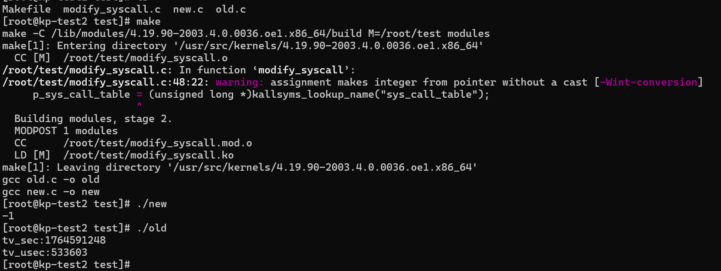
这个是正常结果
经过调用后
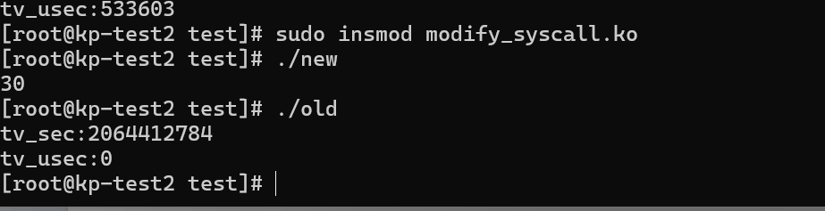
结果正确，正确调用了hello函数，以及使用原来的函数出现问题。

完成设备驱动模块的实验中我们做出了一个聊天室，完成了可以进行聊天，以及修改自己名字显示当前聊天人数。
首先运行chat文件首先输入自己的初始名字。
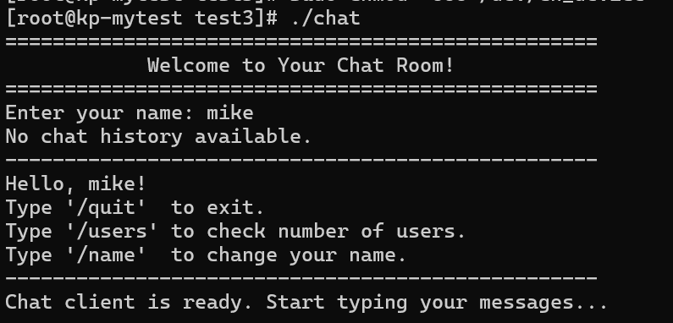

然后我们假如有多个人聊天，后来进入的人可以查看过去的聊天记录
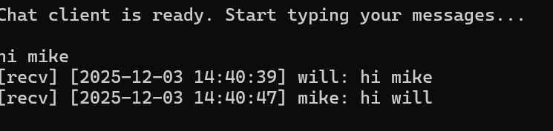
过去的聊天记录
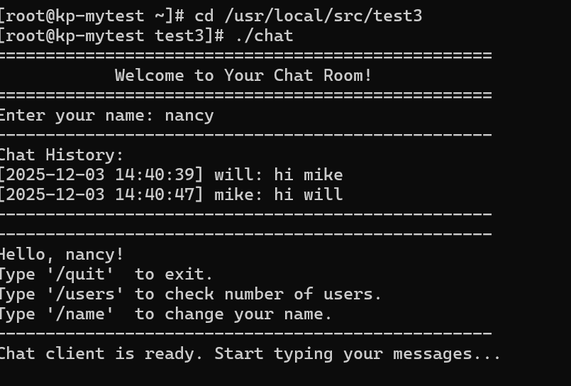
新增的nancy查看过去聊天
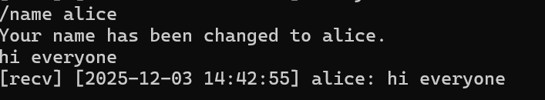
并且我们可以通过/name修改自己的名字。
并且在后来访问的时候聊天记录里的话是来自修改后名字的。
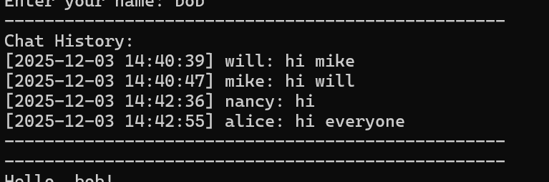
并且我们的可以查看当前聊天室人数
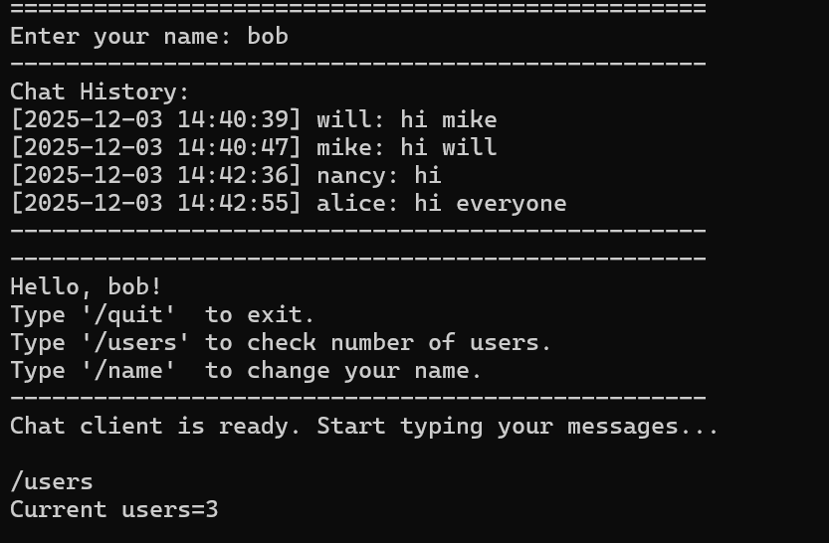

通过/quit正常退出。
